**МРНТИ 16.31.21**

**Б.Б. Топоева-Ставинская**

Государственное учреждение «Кыргызтест», г. Бишкек, Кыргызская Республика

e-mail: bstavinskaya@mail.ru

*ORCID* [*0009-0000-3279-2581*](https://orcid.org/0009-0000-3279-2581)

**ЦИФРОВИЗАЦИЯ ЯЗЫКОВОГО ТЕСТИРОВАНИЯ**

Цифровизация является одним из ключевых процессов, который оказывает глубокое влияние на различные сферы человеческой деятельности: от повседневного быта, производства и бизнеса до образования, тестирования. Цифровизация открывает новые возможности для улучшения качества тестирования, повышения доступности и удобства для пользователей. Целью данного доклада является анализ тенденций и возможностей, которые предоставляет цифровизация языкового тестирования, а также исследование ее влияния на процессы подготовки и оценки языковых навыков. Акцентируется важность интеграции в электронное тестирование заданий открытого типа по субтестам «Письмо» и «Говорение», демонстрируется опыт онлайн тестирования и дистанционной оценки ответов по данным субтестам. Также рассмотрены пути применения искусственного интеллекта в языковом тестировании, его преимущества и вызовы.

**Ключевые слова**: цифровизация, языковое тестирование, искусственный интеллект, удаленная экспертиза, задания открытого типа.

**Введение**

В Кыргызской Республике, как во всем современном мире, цифровизация затронула все сферы деятельности, включая образование и языковое тестирование. Языковое электронное тестирование по системе «Кыргызтест», созданное и запущенное в электронном формате в 2014 году, активно используется при уровневом тестировании по государственному языку среди государственных, муниципальных служащих и других категорий граждан, а также среди выпускников общеобразовательных учреждений. На протяжении десяти лет языковое электронное тестирование трансформируется благодаря новым технологиям, позволяющим обеспечивать объективность оценки.

Данный вид тестирования становится все более популярным в силу своей эффективности, поскольку сочетает в себе доступность, гибкость и возможность объективной оценки без вмешательства человеческого фактора. Рассмотрим несколько ключевых аспектов из опыта работы по оценке владения языками по системе «Кыргызтест» в Кыргызской Республике.

С развитием информационных технологий в современном мире появилась возможность применения искусственного интеллекта (далее - ИИ) и мультимедийных средств в процессе электронного тестирования. Преимущество данного вида тестирования состоит, во-первых, в экономии времени, во – вторых, в процессе наблюдается прозрачность и конфиденциальность и, в-третьих, тест становится более интересным, привлекательным и эмоционально значимым.

Разработка специальной цифровой программы тестирования для системы «Кыргызтест» и введение в данное электронное тестирование заданий открытого типа по субтестам «Письмо» и «Говорение» позволило обеспечить доступность языковой оценки широкому кругу людей по всему миру, независимо от их местоположения, и массовость, что является особенно важным условием в реализации поставленных задач в рамках Национальной программы развития государственного языка и совершенствования языковой политики в Кыргызской Республике и Конституционного закона Кыргызской Республики «О государственном языке».

Система оценки уровня владения языками «Кыргызтест» и система тестирования «ТРКО» по определению уровня владения русским языком как официальным**,** разработанные на основе международных стандартов тестирования и оценки, включают в себя 5 уровней**:** Элементарный А1, Базовый А2, Средний В1, Выше Среднего В2, Высокий С1. Тестовые задания состоят из 5 субтестов**:** «Чтение», «Аудирование», «Письмо», «Говорение», «Лексика. Грамматика».

**Материалы и методы**

Цифровизация языкового тестирования – это процесс внедрения компьютерных технологий в процедуру оценки уровня владения языком. Цифровизация процесса тестирования открыла возможности проведения тестов в формате онлайн, а также удаленной (дистанционной) оценки ответов тестируемых по субтестам «Письмо» и «Говорение», то есть заданий открытого типа, и возможности применения искусственного интеллекта и онлайн-платформ в системеоценки языковых знаний.

В Кыргызстане, как и во всем мире, традиционно языковое тестирование проводилось в формате бумажных (бланочных) экзаменов, где кандидаты отвечали на вопросы, отмечая правильные ответы на листах ответов. Однако с развитием технологий открылись новые горизонты в области тестирования.

Цифровизация языкового тестирования предоставляет ряд преимуществ как для пользователей, так и для организаторов тестирования. Использование цифровых технологий позволяет проводить процедуру регистрации на тест, проверку ответов, обработку и выдачу результатов в режиме онлайн, значительно минимизируя временные затраты.

Десятилетний опыт работы по функционированию уровневой системы «Кыргызтест» Кыргызской Республики показали, что цифровые языковые тесты имеют ряд преимуществ, которые делают их удобными и эффективными для оценки знаний и навыков владения языком, основные из них:

*Удобство и доступность*

Тесты можно проходить как в формате офлайн, так и в онлайн в любое время и в любом уголке республики и за ее пределами при наличии интернета. Тем самым значительно расширяется доступ к языковым экзаменам. Пользователи могут сдавать тесты, используя компьютеры, планшеты.

*Объективность и автоматизация*

Цифровые тесты исключают субъективный фактор, так как оценка выполняется алгоритмами, что особенно важно для заданий закрытого типа, т.е. для субтестов «Лексика. Грамматика», «Чтение и понимание», «Аудирование», где тестируемый получает результат в считанные секунды и убеждается в том, что процесс тестирования был не только эффективным, но и справедливым, поскольку полностью исключен человеческий фактор.

Цифровые тесты с выбором правильного ответа (множественный выбор) строятся на основе четко заданных алгоритмов и, следовательно, исключают предвзятость и избирательную интерпретацию результатов. Так, в заданиях по субтестам «Лексика. Грамматика», «Чтение и понимание» и «Аудирование» все правильные ответы заранее загружаются в базу данных. Оценка ответов проводится в соответствии с заданными параметрами, и система не может отклоняться от этих норм, обеспечивая равные условия для всех участников.

*Преимущество автоматической проверки*

В традиционных – бланочных языковых тестах - ошибки могут быть допущены при повторной отметке правильного ответа на бланке и на этапе проверки или распознавании отсканированного листа ответа. В цифровых же тестах этот фактор исключен, поскольку проверка осуществляется автоматически, с помощью алгоритмов.

*Экономия времени и ресурсов*

Цифровые тесты позволяют значительно сократить время, которое затрачивается на организацию экзаменов, а также на их проверку и обработку результатов.

*Использование алгоритмов для заданий открытого типа*

Важным преимуществом электронных языковых тестов по системам «Кыргызтест» и «ТРКО» в Кыргызской Республике является использование алгоритмов для заданий открытого типа по субтестам «Письмо» и «Говорение».

Разработаный модуль удаленной (дистанционной) экспертизы ответов тестируемых на основе тщательно продуманных критериев оценки интегрирован в электронную программу тестирования. Эксперт находит ошибки в письменных и устных ответах и отмечает их согласно рейтерской таблице. Подсчет баллов и выведение общих результатов по данным субтестам производится автоматически. Обеспечивается объективность и стандартизация процесса оценки, устраняется вероятность субъективных факторов, которые могут влиять на результаты.

*Адаптивность и персонализация*

При цифровом тестировании имеется возможность автоматически изменять сложность и структуру заданий в соответствии с поставленными целями, обеспечивая разнообразие и доступ к мультимедийным средствам в зависимости от категории тестируемого.

*Доступность и масштабируемость*

Онлайн-платформы позволяют проходить тестирование в любое время и в любом месте, расширяя возможности проводить оценку уровня владения языком по всему миру. С запуском электронного тестирования в формате онлайн, с использованием цифровых ресурсов в 2019 году открылись новые возможности, стирающие ограничения географического характера. В настоящее время онлайн формат «Кыргызтест» активно используется среди работников посольств и дипломатических представительств Кыргызской Республики за границей.

**Результаты и обсуждение**

Проведение тестов в формате онлайн стало возможным только с внедрением заданий открытого типа по субтестам «Письмо» и «Говорение» в электронное тестирование.

Рассмотрим примеры электронного формата тестирования и ответы тестируемых по субтестам «Письмо» и «Говорение» по кыргызскому (государственному) и русскому (официальному) языкам.

**Субтест «Письмо» «Кыргызтест», «ТРКО»**

Субтесты «Письмо» по системе «Кыргызтест» и «ТРКО» включают в себя 1 задание продуктивного типа.

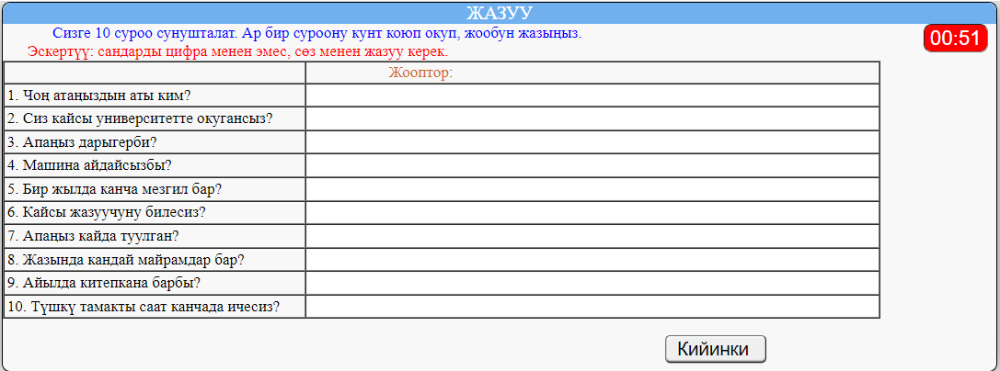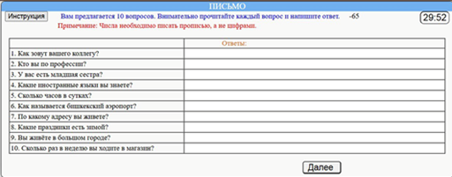

**Рисунок 1 – Задания по субтесту «Письмо», уровень А1 «Кыргызтест», «ТРКО»**

*В критериях оценки* по субтесту «Письмо» на Элементарном уровне (А1) учитываются полнота и точность ответов («Кыргызтест», «ТРКО»).

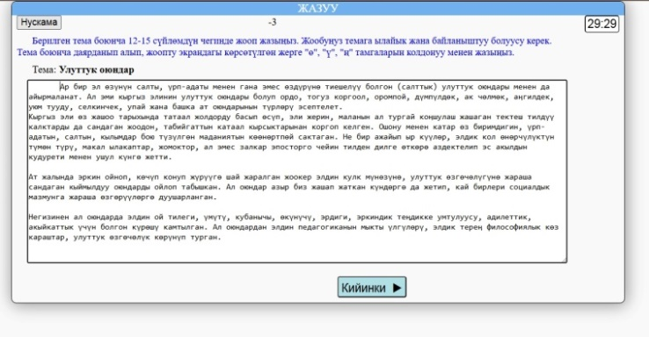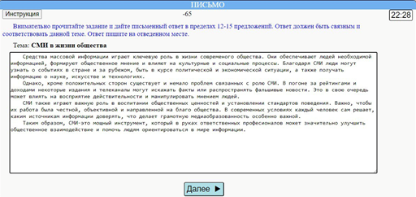

**Рисунок 2 – Задания по субтесту «Письмо», уровень В1 «Кыргызтест», «ТРКО»**

*В критериях оценки* по субтесту «Письмо» на уровнях В1, В2 и С1 («Кыргызтест», «ТРКО») учитываются объем письменного ответа тестируемого, соответствие/несоответствие заданной теме; адекватность/неадекватность ответов; логичность и связность изложения информации; полнота и точность представления информации...

**Субтест «Говорение» «Кыргызтест», «ТРКО»**

Субтест «Говорение» по системе «Кыргызтест» и «ТРКО» включает в себя 2 задания репродуктивно-продуктивного и продуктивного типа, в зависимости от уровня владения языком

Задание 1: Уровень А1 «Кыргызтест», «ТРКО»

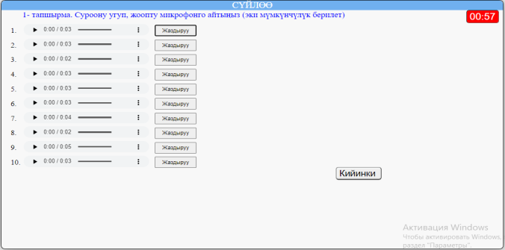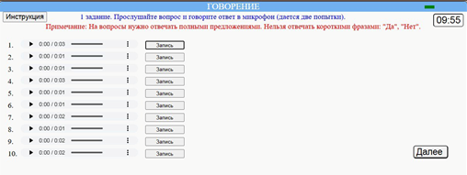

**Рисунок 3 - Задания 1 по субтесту «Говорение», уровень А1 «Кыргызтест», «ТРКО»**

*Критерии оценки*: адекватность, полнота, точность ответов.

Задание 2: Уровень А1 «Кыргызтест», «ТРКО»

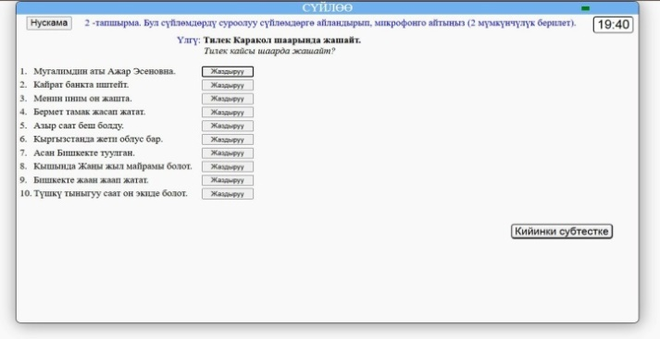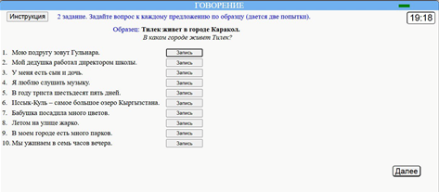

**Рисунок 4 - Задания 2 по субтесту «Говорение», уровень А1 «Кыргызтест», «ТРКО»**

*Критерии оценки*: адекватность, полнота, точность ответов.

Задание 1: Уровни В1-С1 «Кыргызтест», «ТРКО»

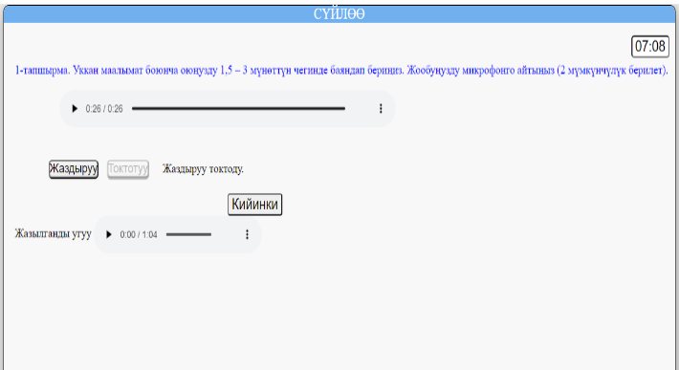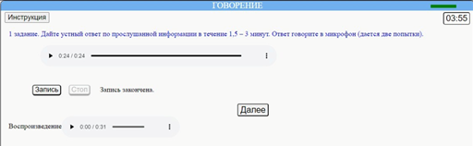

**Рисунок 5 - Задания 1 по субтесту «Говорение», уровень В1-С1 «Кыргызтест», «ТРКО»**

*Критерии оценки*: Соответствие ответа заданной теме, объем ответа, логичность и связность, соблюдение норм литературного языка и норм речевого этикета.

Задание 2: Уровни В1-С1 «Кыргызтест», «ТРКО»

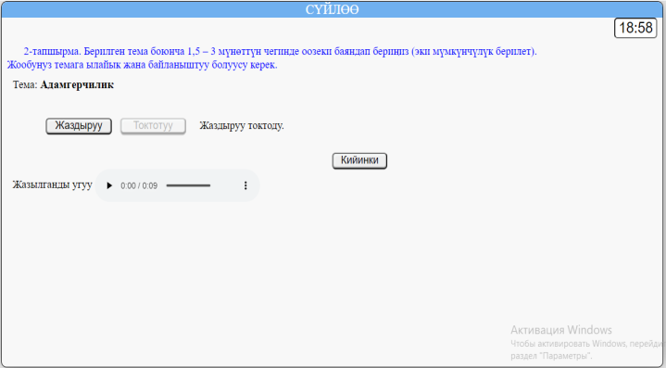 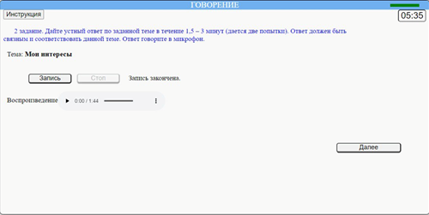

**Рисунок 6 - Задания 2 по субтесту «Говорение», уровень А1 «Кыргызтест», «ТРКО»**

*Критерии оценки*: соответствие ответа заданной теме, объем ответа, логичность и связность, соблюдение нормы литературного языка и норм речевого этикета.

Важно отметить, что цифровые технологии делают процесс тестирования более доступным для различных групп учащихся, включая тех, кто имеет ограничения по здоровью или живет в отдаленных районах.

**Интерактивность**

Привлекательность и эмоциональная окрашенность тестовых заданий тоже достигается с использованием цифровых технологий. Так, в субтесте «Аудирование» по системе «Кыргызтест» широко используются мультимедийные продукты – отрывки из кинофильмов, телепередач в виде аудио и видеоматериалов. Это позволяет разнообразить контент, что невозможно при стандартных бумажных (бланочных) тестах.

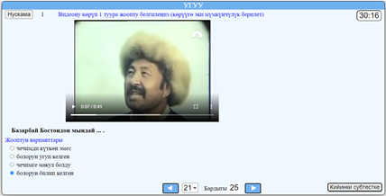 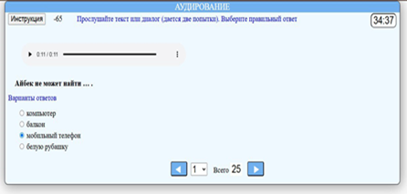

**Рисунок 7 – Задания по субтесту «Аудирование», уровень В1 «Кыргызтест», «ТРКО»**

Государственное учреждение «Кыргызтест» широко использует современные технологии и возможности ИИ в подготовке аудиозаписи для субтестов «Аудирование» и «Говорение». Данная процедура позволяет за считанные минуты преобразовать тексты в речь, а также речи в текст, сокращая временные и финансовые затраты. Также ИИ используется для генерации изображений для субтеста «Лексика. Грамматика». Планируется применение возможностей ИИ при проверке ответов тестируемых по субтесту «Письмо» на уровнях В1, В2, С1 и С2 (на наличие орфографических и пунктуационных ошибок).

Использование мультимедийных элементов (аудио, видео, чат-боты) делает процесс тестирования более эффективным и реалистичным. В настоящее время в субтест «Говорение» планируется включение заданий, имитирующих реальные ситуации, в которых тестируемый должен использовать язык для моделирования собственных разговоров или в ролевой игре.

**Вызовы цифрового языкового тестирования**

*Надежность и достоверность*

Несмотря на алгоритмы защиты, существует риск нечестного прохождения тестов, например, использование сторонних программ или помощь третьих лиц. Для предотвращения нарушений такого рода, в Государственном учреждении «Кыргызтест» применяются металлодетекторы и Face ID.

*Ограничения в оценке говорения и письма*

ИИ пока не способен полностью заменить эксперта при анализе произношения и письменных текстов, особенно в творческих заданиях. На данном этапе в Государственном учреждении «Кыргызтест» ведется работа по применению возможностей ИИ при проверке письменных на начальных уровнях (А1 и А2) в пилотном режиме, где от тестируемых ожидаются простые ответы на конкретно заданные вопросы.

Трудности участия лиц с ограниченными возможностями здоровья (ЛОВЗ) в выполнении заданий, требующих непосредственного устного и письменного ответа по *Говорению и Письму* в электронном языковом тестировании, связанном с рядом потребностей, которые могут изначально проявиться в их способности продвинуть свои знания наравне с другими участниками.

*Технические барьеры*

При наличии множества положительных сторон цифрового тестирования, имеются также недостатки, связанные с проведением тестирования в отдаленных районах республики. Не все образовательные учреждения имеют доступ к надежному интернету и современным устройствам, что в свою очередь требует дополнительных финансовых и временных затрат по установлению качественной интернет связи для проведения тестирования в данном регионе.

Недоступность интерфейса и дизайна теста для лиц с ограниченными возможностями здоровья. Создание специальных условий для лиц с ограниченными возможностями требует дополнительных финансовых и временных затрат.

**Заключение**

Цифровизация языкового тестирования открывает новые возможности для оценки знаний, делая процесс более объективным, доступным и эффективным. Однако перед учреждением по проведению тестирования стоят задачи по повышению надежности электронных тестов и устранению технических барьеров, разработка доступных интерфейсов с адаптированными шрифтами для лиц с ограниченными возможностями здоровья. Дальнейшее развитие ИИ позволит шире применять его возможности при создании адаптивных языковых тестов и проверке ответов заданий открытого типа.

**Литература**

1. С. В. Титова. Цифровая методика обучения иностранным языкам. – 2024.
2. Шапелл К.А. Применение компьютеров во втором языковом обучении: основы преподавания, тестирования и исследований // Cambridge University Press. – 2001.
3. Петрова Г.Н. Цифровизация Образования: Современные вызовы и стратегии их преодоления. – 2020.
4. Бахман Л.Ф. Фундаментальные вопросы языкового тестирования // Oxford University Press. – 1990.
5. Строков А.А. Цифровизация образования: проблемы и перспективы. – 2020.
6. Макнамара Т. Языковое тестирование // Oxford University Press. – 2000.
7. Грин А. Оценивание говорения: исследования и практика в тестировании устной речи на втором языке // Cambridge University Press. – 2013.
8. Бахман Л.Ф., & Палмер, А.С. Языковое тестирование на практике: проектирование и разработка полезных языковых тестов // Oxford University Press. – 1996.
9. Ушакова К.С. Цифровизация образования: концепции, технологии и практика. - М.: Изд-во НИУ ВШЭ. – 2020.
10. Берглунд М. Технологические достижения в языковом тестировании: влияние и инновации // Cambridge English Language Assessment. - 2018.
11. Тэн Ф. Компьютеризированное тестирование в языковой оценке: обзор литературы // Journal of Language Testing. – 2020.

**Б.Б. Топоева-Ставинская**

**ТІЛДІК ТЕСТІЛЕУДІ ЦИФРЛАНДЫРУ**

Цифрландыру - бұл адам қызметінің түрлі салаларына, соның ішінде білім беру мен тестілеуге терең әсер ететін негізгі процестердің бірі. Цифрландыру тестілеудің сапасын жақсартуға, қолжетімділікті арттыруға және пайдаланушыларға ыңғайлылықты қамтамасыз етуге жаңа мүмкіндіктер ашады. Бұл баяндаманың мақсаты - тілдік тестілеудің цифрландырылуы арқылы пайда болатын тенденциялар мен мүмкіндіктерді талдау, сондай-ақ оның тілдік дағдыларды дайындау мен бағалау процестеріне әсерін зерттеу. Электронды тестілеуге ашық типті тапсырмаларды енгізудің маңыздылығы, «Жазу» және «Сөйлеу» қосалқы тесттері бойынша онлайн тестілеу және жауаптарды қашықтықтан бағалау тәжірибесі көрсетіледі. Сонымен қатар, мақалада тілдік тестілеуде жасанды интеллектіні қолдану, оның артықшылықтары мен қиындықтары қарастырылады.

**Түйінді сөздер**: цифрландыру, тілдік тестілеу, жасанды интеллект, қашықтықтан емтихан, ашық типтегі тапсырмалар.

**B.B. Topoeva-Stavinskaya**

**DIGITALIZATION OF LANGUAGE TESTING**

Digitalization is one of the key processes that has a profound impact on various spheres of human activity, including education and testing. It opens up new opportunities for improving the quality of testing, enhancing accessibility, and providing greater convenience for users. The purpose of this paper is to analyze the trends and opportunities provided by the digitalization of language testing, as well as to explore its influence on the processes of language skill preparation and assessment. The importance of integrating open-type tasks in electronic testing for the subtests "Writing" and "Speaking" is emphasized, and the experience of online testing and remote evaluation of responses for these subtests is demonstrated. Additionally, the paper explores the application of artificial intelligence in language testing, highlighting its advantages and challenges.

**Key words:** digitalization, language testing, artificial intelligence, remote examination, open-type tasks.

**References**

1. Titova, S.V. (2024). Digital methods of teaching foreign languages.
2. Chappell, K.A. (2001). The use of computers in second language learning: Fundamentals of teaching, testing, and research. Cambridge University Press.
3. Petrova, G.N. (2020). Digitalization of Education: Modern challenges and strategies to overcome them.
4. Bachman, L.F. (1990). Fundamental issues of language testing. Oxford University Press.
5. Strokov, A.A. (2020). Digitalization of education: problems and prospects.
6. McNamara, T. (2000). Language testing. Oxford University Press.
7. Green, A. (2013). Assessment of speaking: research and practice in testing spoken language in a second language. Cambridge University Press.
8. Bachman, L. F., & Palmer, A. S. (1996). Language testing in practice: designing and developing useful language tests. Oxford University Press.
9. Ushakova, K. S. (2020). Digitalization of education: concepts, technologies and practice. Moscow: HSE Publishing House.
10. Berglund, M. (2018). Technological advances in language testing: impact and innovation. Cambridge English Language Assessment.
11. Teng, F. (2020). Computerized testing in language assessment: a literature review. Journal of Language Testing.

***Авторлар туралы мәлімет:***

**Топоева-Ставинская Батма Болоталиевна** - «Қырғызстест» мемлекеттік мекемесінің директоры, Бішкек, Қырғыз Республикасы, e-mail:bstavinskaya@mail.ru

***Сведения об авторах:***

**Топоева-Ставинская Батма Болоталиевна** - директор Государственного учреждения «Кыргызтест», Бишкек, Кыргызская Республика, e-mail:bstavinskaya@mail.ru

***Information about authors:***

**Topoeva-Stavinskaya Batma Bolotalievna** - Director of the State Institution «Kyrgyztest», Bishkek, Kyrgyz Republic, e-mail:bstavinskaya@mail.ru